**TỔ CHỨC GIÁO DỤC FPT**

**TRƯỜNG CAO ĐẲNG THỰC HÀNH FPT POLYTECHNIC**



**WEBSITE**

**CẤP HỘ CHIẾU LẦN ĐẦU**

**Giảng viên :** TRẦN CÔNG MUA

**Lớp :** WD14305

**Thành viên :**

Châu Thế Linh - PS09912

Nguyễn Việt Bình - PS10475

Nguyễn Tấn Tiền - PS09110

Huỳnh Hữu Lợi - PS08942

**TP. Hồ Chí Minh tháng** … **năm 2019**

**NHẬN XÉT**

***Giảng viên 1:***

***Giảng viên 2:***

Contents

**1.** **PHÂN TÍCH** 3

**1.1** **HIỆN TRẠNG** 3

**1.2** **YÊU CẦU HỆ THỐNG** 3

• **Website Bên Đăng ký cấp Hộ chiếu lần đầu:** 3

• **Website Bên Quản lý hồ sơ đăng ký:** 4

• **Yêu cầu về bảo mật:** 5

• **Yêu cầu về môi trường công nghệ:** 5

**1.3** **USE CASE** 5

**1.3.1** **Đặc tả chức năng** 6

**1.3.2** **Đặc tả các thực thể** 7

**2.** **THIẾT KẾ** 8

**2.1** **MÔ HÌNH TRIỂN KHAI** 8

**2.2** **THIẾT KẾ CSDL** 8

**2.2.1** **Sơ đồ quan hệ thực thể** 9

**2.2.2** **Chi tiết quan hệ thực thể** 11

**2.3** **THIẾT KẾ GIAO DIỆN** 14

**2.3.1 Sitemap** 14

**2.3.2** **Thiết kế phần quản trị** 15

**2.3.3** **Thiết kế phần khách hàng** 19

**3** **Kiểm lỗi** 24

**Kiểm lỗi form Đăng ký Hộ chiếu** 24

**4** **Triển khai** 25

1. **PHÂN TÍCH**
   1. **HIỆN TRẠNG**

Ngày càng nhiều người muốn đăng ký cấp hộ chiếu để đi du lịch hoặc xuất ngoại. Tránh tình trạng chờ đợi ở các cơ quan nhà nước, chúng tôi thiết lập nên Website “**Đăng ký cấp sổ Hộ chiếu trực tuyến**”.

Website có thể giúp người dân:

* Sử dụng điện thoại, máy tính bảng, ipad để đăng ký cấp mới sổ Hộ chiếu trực tuyến.
* Kiểm tra tình trạng xử lý hồ sơ đăng ký.
* Theo dõi quy định, thông tin liên quan đến thủ tục lập Hộ chiếu.
* Thông báo Gia hạn Hộ chiếu và tiến hành gia hạn nếu cần.

Chúng tôi mong muốn website sẽ giúp cho người dùng có những trải nghiệm thoải mái, tiện lợi, bảo mật. Đồng thời, giúp cán bộ Nhà nước dễ dàng lưu trữ quản lý, xác thực hồ sơ.

* 1. **YÊU CẦU HỆ THỐNG**

Website có giao diện và chức năng dành cho Bên Đăng ký cấp Hộ chiếu lần đầu và Bên Quản lý hồ sơ đăng ký cấp Hộ chiếu.

**Yêu cầu cụ thể được đặt ra như sau:**

### **Website Bên Đăng ký cấp Hộ chiếu lần đầu:**

#### Cấu trúc của các trang của website phải:

* + - Các chức năng hiển thị rõ ràng, dễ dàng sử dụng.
    - Chữ viết dễ đọc, hình ảnh sắc nét, màu sắc tươi sáng, gam màu chủ đạo giống như Hộ chiếu.
    - Hiển thị Header bao gồm: banner, thanh menu tổng.
      * Thanh Menu phải điều hướng đến các chức năng của trang web.
    - Giữa Header và Footer hiển thị Section có chức năng của trang web. Section được nhúng vào trang web theo mô hình MVC.
    - Hiển thị Footer bao gồm: Thông tin liên hệ, Google map.
    - Responsive cho tất cả các trang.

#### Trang Chính:

* + - Hiển thị thông tin chung về cấp Hộ chiếu

#### Trang Cấp Hộ chiếu:

* + - Hiển thị Form xin đăng ký lập Hộ chiếu:
      * Rõ ràng, dễ xem thông tin đã điền.
      * Hướng dẫn điền cụ thể, có ví dụ.
      * Chia nhỏ thành 02 slide để giảm áp lực khi nhập quá nhiều thông tin đăng ký.
      * Kiểm tra thông tin đưa vào có đúng mẫu hay không.
      * Thông báo người dùng nếu nhập sai hoặc đã thành công.

#### Trang Kiểm tra thông tin Passport:

* + - Hiển thị Yêu cầu xác nhận CMND.
    - Sau khi kiểm tra, hệ thống tự động gửi thông tin hồ sơ đến địa chị Email đã có trong hồ sơ đăng ký.

#### Trang Hướng dẫn thủ tục:

* + - Hiển thị thông tin chung về cấp Hộ chiếu.
    - Hiển thị các thủ tục cấp Hộ chiếu

#### Trang Liên hệ :

* + - Hiển thị thông tin liên hệ rõ ràng.
  + Trang Gia hạn Hộ chiếu
    - Hiển thị form đăng ký xin gia hạn hộ chiếu.

### **Website Bên Quản lý hồ sơ đăng ký:**

#### Cấu trúc của các trang của website phải:

* + - Các chức năng hiển thị rõ ràng, dễ dàng sử dụng.
    - Chữ viết dễ đọc, hình ảnh sắc nét, màu sắc tươi sáng.
    - Hiển thị Header có thanh Menu điều hướng đến các chức năng.
    - Giữa Header và Footer hiển thị Section có chức năng của trang web. Section được nhúng vào trang web theo mô hình MVC.
    - Responsive cho tất cả các trang.
    - Hiển thị chức năng tìm kiếm theo từ khóa.

#### Trang Chính:

* + - Hiển thị thông tin tài khoản người quản trị.

#### Tài khoản Quản trị tối cao:

* + - Hiển thị chức năng Tạo tài khoản và cấp quyền quản trị.
    - Danh sách quản lý tài khoản.
    - Danh sách thông tin các hồ sơ đang và đã xử lý.

#### Tài khoản Xác thực:

* + - Hiển thị chức năng xác thực trên thanh menu – header.
    - Danh sách chờ và Chức năng xác thực.
    - Danh sách đã xác thực.

#### Tài khoản Xét duyệt:

* + - Hiển thị chức năng xét duyệt trên thanh menu – header.
    - Danh sách chờ và chức năng xét duyệt.
    - Danh sách đã xét duyệt.

#### Tài khoản Lưu trữ:

* + - Hiển thị chức năng lưu trữ trên thanh menu – header.
    - Danh sách chờ và chức năng lưu trữ.
    - Hiển thị danh sách hồ sơ đã lưu trữ.

#### Tài khoản Giám sát:

* + - Hiển thị chức năng giám sát trên thanh menu – header.
    - Hiển thị danh sách tất cả các hồ sơ và tinh trạng của từng hồ sơ.

### **Yêu cầu về bảo mật:**

* + Tất cả các form nhập phải được kiểm soát dữ liệu một cách hợp lý
  + Người dùng kiểm tra thông tin hồ sơ bằng email cá nhân, sau khi xác nhận Số CMND vào trang “Kiểm tra thông tin Passport”.
  + Từng quản trị viên có chức năng khác nhau. Hiển thị đúng chức năng của cấp quản trị viên.

### **Yêu cầu về môi trường công nghệ:**

* + Website được xây dựng bằng HTML, CSS, Bootstrap, AJAX, JS, JQUERY, PHP, Laravel, MySQL.
  + Đảm bảo các yêu cầu về thiết kế giao diện và trải nghiệm người dùng.
  1. **USE CASE**

Use case là sơ đồ mô tả các tình huống sử dụng của người dụng trong hệ thống. Theo yêu cầu của website chúng ta có thể phác thảo sơ đồ use case như sau:

* + 1. **Đặc tả chức năng**
       1. **Chức năng cho khách hàng**
* Đăng ký hồ sơ:
  + Người dùng nhập thông tin vào form có sẵn.
  + Form sẽ thông báo nếu người dùng nhập sai mẫu form
  + Sau khi nhấn nút submit, form sẽ gửi mail thông báo đến email người đúng đã đăng ký trong form.
* Kiểm tra thông tin hồ sơ:
  + Người dùng nhập Số CMND vào ô trống và gửi yêu cầu xem thông tin
  + Hệ thống sẽ tự động kiểm tra và gửi link liên kết gửi đến địa chị email của người dùng (nhập lúc đăng ký hồ sơ). Sau khi mở hộp thư và nhấn vào link (đã được mã hóa), cửa sổ trình duyệt mới mở ra thông tin hồ sơ mà người dùng yêu cầu.
* Xem thông tin liên quan đến cấp Hộ chiếu và địa chỉ liên hệ nơi Cấp Hộ chiếu.
* Nhận email thông báo gia hạn hộ chiếu đối với Hộ chiếu gần hết hạn.
  + Hệ thống tự động gửi mail thông báo gia hạn Hộ chiếu cho người dùng
  + Người dùng gia hạn bằng click chuột vào link trong mail, nhập CMND.
    - 1. **Chức năng quản trị**
* Tài khoản quản trị tối cao:
  + Thực hiện được các chức năng thêm tài khoản quản trị.
  + Cấp quyền cho tài khoản quản trị.
  + Xem thông tin, danh sách các hồ sơ đang và đã xử lý.
* Tài khoản Xác thực:
  + Trang thông tin tài khoản quản trị.
  + Trang Danh sách chờ xác thực.
  + Hiện thông tin trong bảng “Thông tin công dân”.
  + Hiện thông tin Hồ sơ đã đăng ký, chờ xác thực
  + Hiện nút xác thực, đưa hồ sơ qua tài khoản Xét duyệt
  + Hiện Danh sách các hồ sơ đã xác thực.
  + Nếu hồ sơ không đúng sẽ nhập nội dung sai sau đó nhấn nút báo lỗi.
* Tài khoản Xét duyệt:
  + Trang thông tin tài khoản quản trị.
  + Trang Danh sách chờ Xét duyệt.
  + Hiện thông tin bảng “Tiêu chuẩn xét duyệt”.
  + Hiện thông tin Hồ sơ đã xác thực, chờ xét duyệt
  + Hiện nút Xét duyệt, đưa hồ sơ qua tài khoản Lưu trữ
  + Hiện Danh sách các hồ sơ đã xét duyệt.
  + Nếu hồ sơ không đúng sẽ nhập nội dung sai sau đó nhấn nút báo lỗi.
  + Thanh tìm kiếm hồ sơ theo mã Id.
* Tài khoản Lưu trữ:
  + Trang thông tin tài khoản quản trị
  + Danh sách hồ sơ đã qua xét duyệt, chờ lưu trữ.
  + Danh sách hồ sơ đã Lưu trữ.
  + Thanh tìm kiếm hồ sơ theo Id.
* Tài khoản Giám sát:
  + Trang danh sách của toàn bộ các hồ sơ. Thể hiện rõ tình trạng hồ sơ đã được xử lý đến bộ phận nào.
    1. **Đặc tả các thực thể**

Sau đây là đặc tả các thực thể và thuộc tính của chúng trong CSDL.

1. **THIẾT KẾ**
   1. **MÔ HÌNH TRIỂN KHAI**

Mô hình triển khai của trang “Cấp Hộ chiếu” như sau:

|  |
| --- |
| Disk  **7**  **6**  **5**  **4**  **3**  **2**  **1**  **1**  **1**  Tối cao  Lưu trữ  Xét duyệt  Xác thực  Người dùng 3  Người dùng 2  Người dùng 1  Hệ thống  và CSDL  **ADMINS** |

Mô hình triển khai của trang “Tìm kiếm thông tin Passport” như sau:

|  |
| --- |
| QuestionsEnvelopeDocumentGears  **5**  **4**  **3**  **2**  **1**  Dữ liệu người dùng  Gửi link liên kết bằng email  Tìm kiếm trên  CSDL  Hệ thống  Người dùng |

* 1. **THIẾT KẾ CSDL**
     1. **Sơ đồ quan hệ thực thể**
        1. **ERD Diagram level 1**

|  |  |
| --- | --- |
|  | luutru |
| PK | id_luutru |
| FK | id_hochieu |

|  |  |
| --- | --- |
|  | nhatky |
| PK | id_nhatky |
| FK | id_admin |
| FK | id_hochieu |

|  |  |
| --- | --- |
|  | hochieu |
| PK | id_hochieu |
| FK | id_congdan |
| FK | id_admin |

|  |  |
| --- | --- |
|  | congdan |
| PK | id_congdan |

|  |  |
| --- | --- |
|  | admins |
| PK | id_admin |

Yêu cầu ràng buộc quan hệ:

* hochieu – nhatky:

|  |  |
| --- | --- |
| UPDATE | DELETE |
| cascade | none |

* hochieu – luutru:

|  |  |
| --- | --- |
| UPDATE | DELETE |
| cascade | none |

* congdan – hochieu:

|  |  |
| --- | --- |
| UPDATE | DELETE |
| cascade | none |

* admins – hochieu:

|  |  |
| --- | --- |
| UPDATE | DELETE |
| cascade | none |

* admins – nhatky:

|  |  |
| --- | --- |
| UPDATE | DELETE |
| none | none |

* + - 1. **ERD Diagram level 2**

|  |  |
| --- | --- |
|  | luutru |
| PK | id_luutru |
| FK | id_hochieu |
|  | created_at |
|  | updated_at |

|  |  |
| --- | --- |
|  | hochieu |
| PK | id_hochieu |
| FK | id_congdan |
| FK | id_admin |
|  | user_admin |
|  | checkcode |
|  | hoten |
|  | hinh |
|  | ngaysinh |
|  | noisinh |
|  | gioitinh |
|  | cmnd |
|  | ngaycap |
|  | noicap |
|  | dantoc |
|  | tongiao |
|  | email |
|  | sdt |
|  | dc_thuong_tru |
|  | quanhuyen |
|  | dc_chi_tiet |
|  | dc_tam_tru |
|  | quanhuyen_tt |
|  | dc_chi_tiet_tt |
|  | nghenghiep |
|  | ten_dc_coquan |
|  | hoten_cha |
|  | ngaysinh_cha |
|  | hoten_me |
|  | ngaysinh_me |
|  | hoten_vochong |
|  | ngaysinh_vochong |
|  | tinhtrang |
|  | timecode |
|  | created_at |
|  | update_at |
|  | note_error |
|  | hansudung |
|  | tinhtrangsd |

|  |  |
| --- | --- |
|  | nhatky |
| PK | id_nhatky |
| FK | id_admin |
| FK | id_hochieu |
|  | tinhtrang |
|  | created_at |
|  | update_at |

|  |  |
| --- | --- |
|  | congdan |
| PK | id_congdan |
|  | hoten |
|  | ngaysinh |
|  | noisinh |
|  | gioitinh |
|  | cmnd |
|  | ngaycap |
|  | noicap |
|  | dantoc |
|  | tongiao |
|  | nghenghiep |
|  | dieukienxd |
|  | created_at |
|  | updated_at |
|  | dk |

|  |  |
| --- | --- |
|  | admins |
| PK | id_admin |
|  | username |
|  | name |
|  | email |
|  | password |
|  | created_at |
|  | updated_at |
|  | level |

* + 1. **Chi tiết quan hệ thực thể**
       1. **Admins**

Bảng **admins** lưu thông tin loại hàng có cấu trúc sau:

|  |  |  |  |
| --- | --- | --- | --- |
| **Tên cột** | **Kiểu** | **Ràng buộc** | **Ghi chú** |
| id | int(10) | PK, tự tăng, not null | Mã admin |
| username | varchar(255) | not null | tên đăng nhập |
| name | varchar(255) | not null | Họ tên admin |
| email | varchar(255) | not null | địa chỉ email |
| password | varchar(255) | not null | mật khẩu đăng nhập |
| created_at | timestamp | NULL | thời gian tạo tài khoản |

**2.2.2.2 Công dân**

Bảng **congdan** lưu thông tin loại hàng có cấu trúc sau:

|  |  |  |  |
| --- | --- | --- | --- |
| **Tên cột** | **Kiểu** | **Ràng buộc** | **Ghi chú** |
| id_congdan | int(10) | PK, tự tăng, not null | Mã công dân |
| hoten | varchar(255) | not null | Họ và tên công dân |
| ngaysinh | date | not null | Ngày sinh |
| noisinh | varchar(255) | not null | Nơi sinh |
| gioitinh | varchar(255) | not null | Giới tính |
| cmnd | int(11) | not null | Chứng minh nhân dân |
| ngaycap | date | not null | Ngày cấp |
| noicap | varchar(255) | not null | Nơi cấp |
| dantoc | varchar(255) | not null | Dân tộc |
| tongiao | varchar(255) | not null | Tôn giáo |
| nghenghiep | varchar(255) | not null | Nghề nghiệp |
| dieukienxd | int(11) | not null | Điều kiện xét duyệt |
| created_at | timestamp | NULL | Ngày tạo thông tin công dân |
| updated_at | timestamp | NULL | Ngày sửa thông tin công dân |
| dk | int(1) | not null | Điều kiện được cấp hộ chiếu ( Tiền án tiền sự) |

#### **Hộ chiếu:**

Bảng **hochieu** lưu thông tin loại hàng có cấu trúc sau:

|  |  |  |  |
| --- | --- | --- | --- |
| **Tên cột** | **Kiểu** | **Ràng buộc** | **Ghi chú** |
| id_hochieu | int(10) | PK, tự tăng, not null | Mã hộ chiếu |
| id_congdan | int(10) | FK, not null | Mã công dân |
| id_admin | int(10) | FK, not null | Mã admin |
| user_admin | varchar(255) | NULL | tên tài khoản admin |
| checkcode | varchar(255) | NULL | Mã xác nhận được gửi vào mail để xem thông tin |
| hoten | varchar(255) | not null | Họ tên user |
| hinh | varchar(255) | not null | Hình user |
| ngaysinh | date | not null | Ngày sinh |
| noisinh | varchar(255) | not null | Nơi sinh |
| gioitinh | varchar(255) | not null | Giới tính |
| cmnd | int(11) | not null | Chứng minh nhân dân |
| ngaycap | date | not null | Ngày cấp CMND |
| noicap | varchar(255) | not null | Nơi cấp CMND |
| dantoc | varchar(255) | not null | Dân tộc |
| tongiao | varchar(255) | not null | Tôn giáo |
| email | varchar(255) | not null | Địa chỉ email |
| sdt | int(11) | not null | Số điện thoại |
| dc_thuong_tru | varchar(255) | not null | Địa chỉ thường trú |
| quanhuyen | varchar(255) | not null | Quận, huyện |
| dc_chi_tiet | varchar(255) | not null | Địa chỉ chi tiết |
| dc_tam_tru | varchar(255) | NULL | Địa chỉ tạm trú |
| quanhuyen_tt | varchar(255) | NULL | Quân, huyện tạm trú |
| dc_chi_tiet_tt | varchar(255) | NULL | Địa chỉ tạm trú chi tiết |
| nghenghiep | varchar(255) | not null | Nghề nghiệp |
| ten_dc_coquan | varchar(255) | NULL | Tên, địa chỉ cơ quan |
| hoten_cha | varchar(255) | not null | Họ tên Cha |
| ngaysinh_cha | date | not null | Ngày sinh của Cha |
| hoten_me | varchar(255) | not null | Họ tên Mẹ |
| ngaysinh_me | date | not null | Ngày sinh của Mẹ |
| hoten_vochong | varchar(255) | NULL | Họ tên vợ/chồng |
| ngaysinh_vochong | date | NULL | Ngày sinh của vợ/chồng |
| tinhtrang | int(11) | not null | Tình trạng hôn nhân |
| timecode | timestamp | current_timestamp() | Thời gian gửi code xác nhận gia hạn |
| created_at | timestamp | NULL | Ngày đăng ký |
| updated_at | timestamp | NULL | Ngày thay đổi thông tin đăng ký |
| note_error | varchar(255) | NULL | Thông báo lỗi thông tin đăng ký |
| hansudung | datetime | NULL | Hạn sử dụng hộ chiếu |
| tinhtranghsd | int(1) | 0 | Tình trạng hạn sử dụng hộ chiếu |

* + - 1. **Lưu trữ**

Bảng **luutru** lưu thông tin loại hàng có cấu trúc sau:

|  |  |  |  |
| --- | --- | --- | --- |
| **Tên cột** | **Kiểu** | **Ràng buộc** | **Ghi chú** |
| id_luutru | int(10) | PK, tự tăng, not null | Mã hồ sơ lưu trữ |
| id_hochieu | int(10) | FK, not null | Mã hộ chiếu |
| created_at | timestamp | NULL | Ngày lưu trữ |
| updated_at | timestamp | NULL | Ngày sửa thông tin |

* + - 1. **Nhật ký xử lý hồ sơ:**

Bảng **nhatky** lưu thông tin loại hàng có cấu trúc sau:

|  |  |  |  |
| --- | --- | --- | --- |
| **Tên cột** | **Kiểu** | **Ràng buộc** | **Ghi chú** |
| id_nhatky | int(10) | PK, tự tăng, not null | Mã nhật ký |
| id_admin | int(10) | FK, not null | Mã admin |
| id_hochieu | int(10) | FK, not null | Mã hộ chiếu |
| tinhtrang | int(11) | not null | Tình trạng hồ sơ |
| created_at | timestamp | NULL | Ngày lưu nhật ký |
| updated_at | timestamp | NULL | Ngày sửa thông tin nhật ký |

* 1. **THIẾT KẾ GIAO DIỆN**

**2.3.1 Sitemap**

Website được chia làm 2 phần dành riêng cho 2 đối tượng khác nhau là khách và quản trị viên.

|  |
| --- |
|  |

* Phần Site: dành cho khách hàng chứa trang đăng ký, trang tra thông tin hồ sơ, trang xem thủ tục làm hộ chiếu, trang liên hệ. Có chức năng đăng ký, tra thông tin và xem thông tin liên quan.
* Phần Admin: dành cho nhân viên quản trị gồm các trang web quản lý, chức năng riêng biệt.
  + 1. **Thiết kế phần quản trị**
       1. **Trang đăng nhập:**

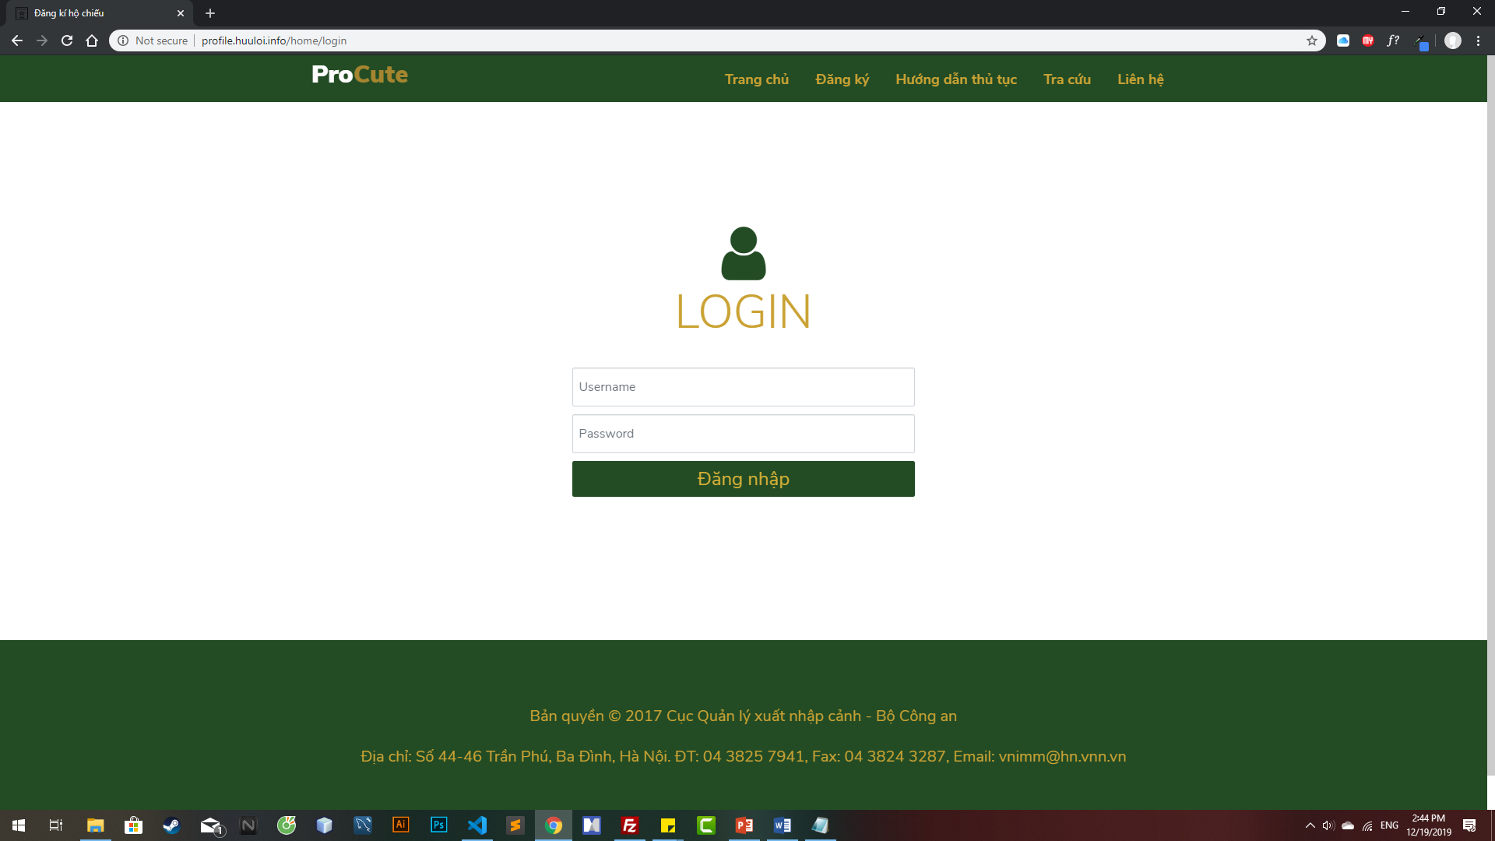

* + - 1. **Tài khoản Xác thực**

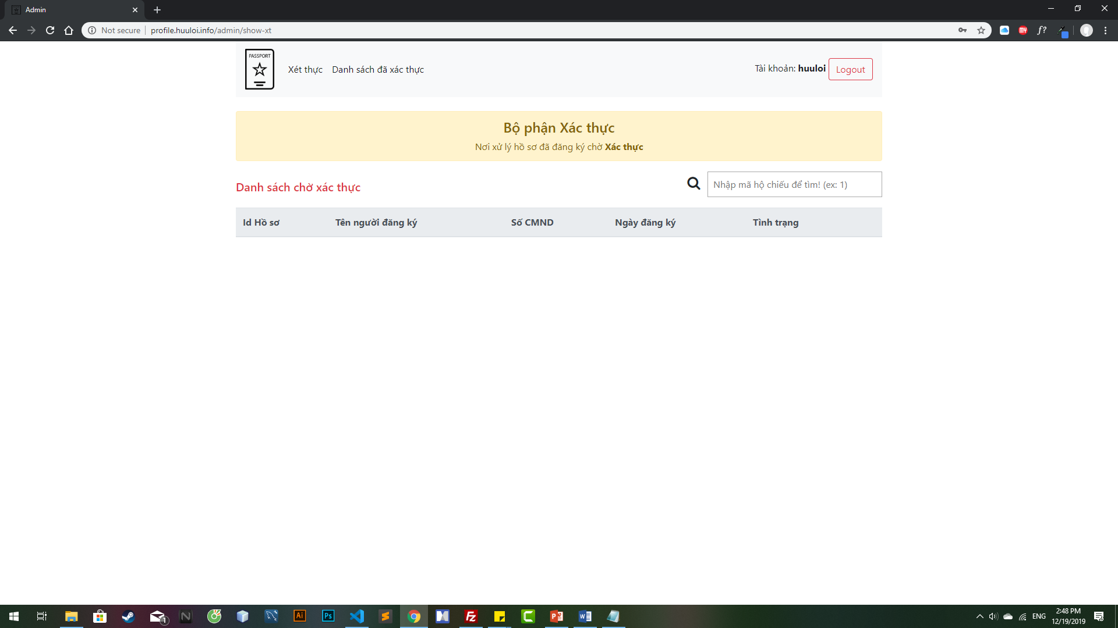

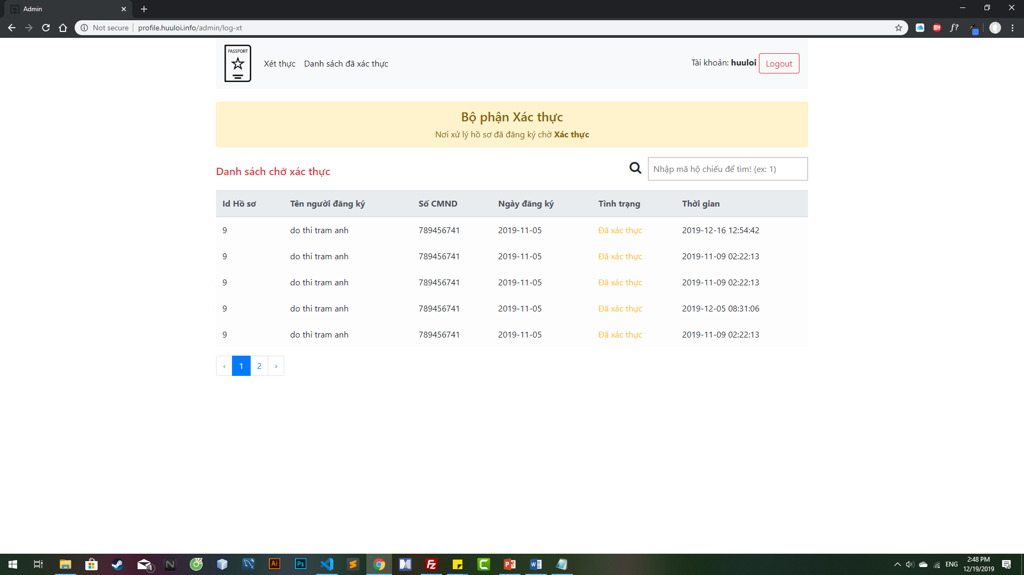

* + - 1. **Tài khoản Xét duyệt**

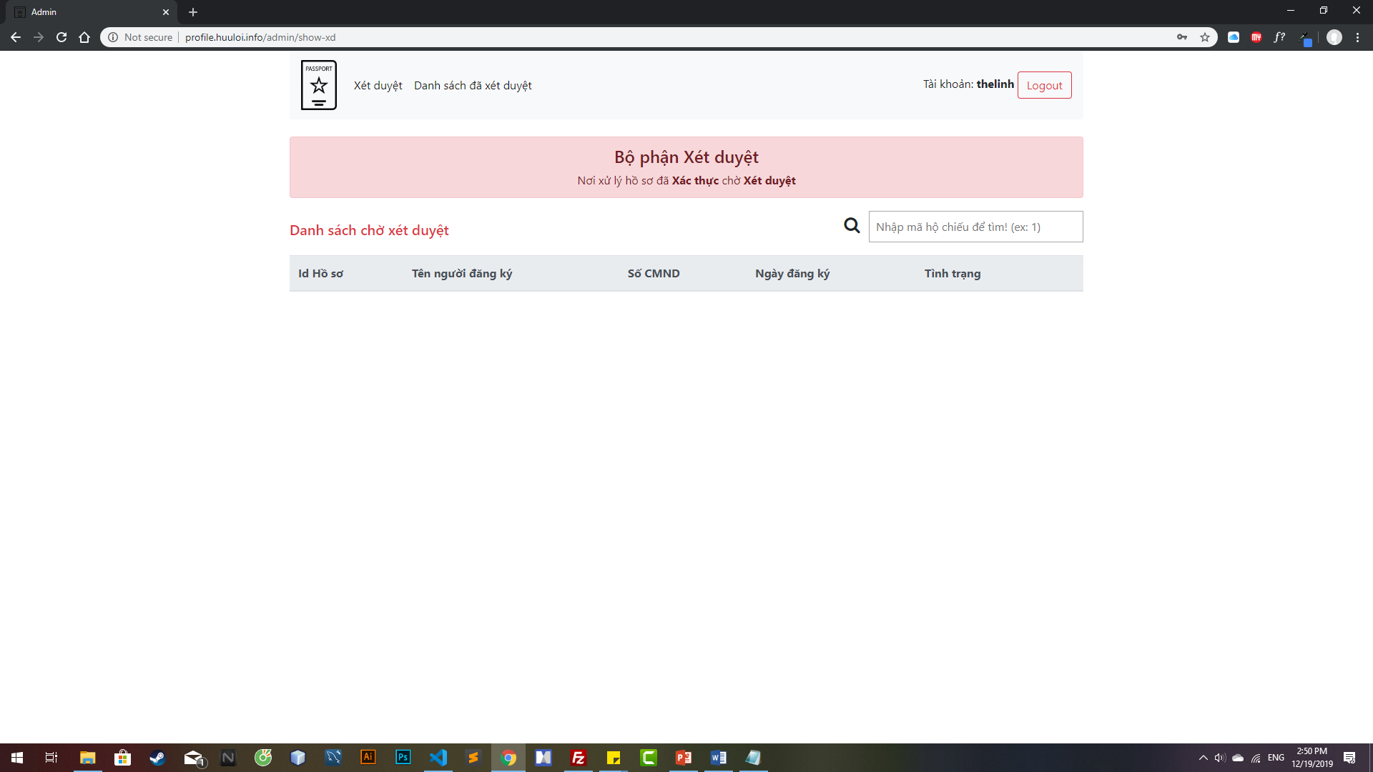

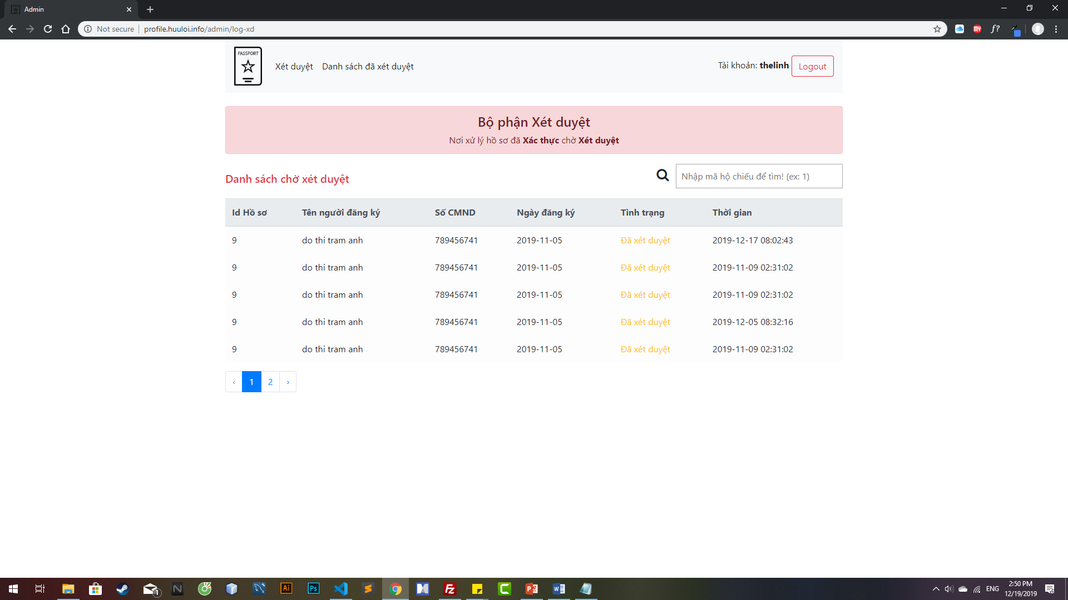

* + - 1. **Tài khoản Lưu trữ**

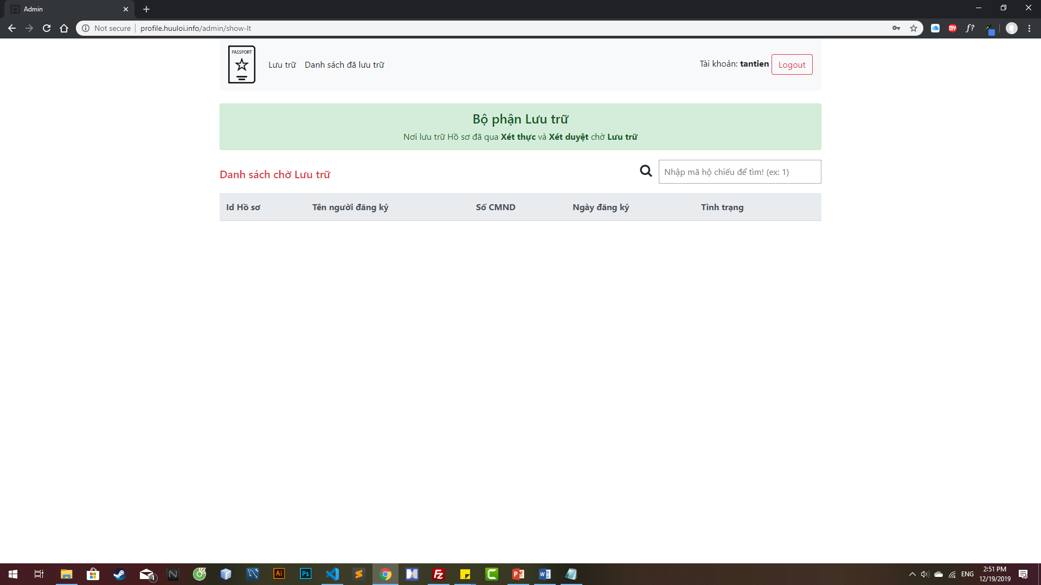 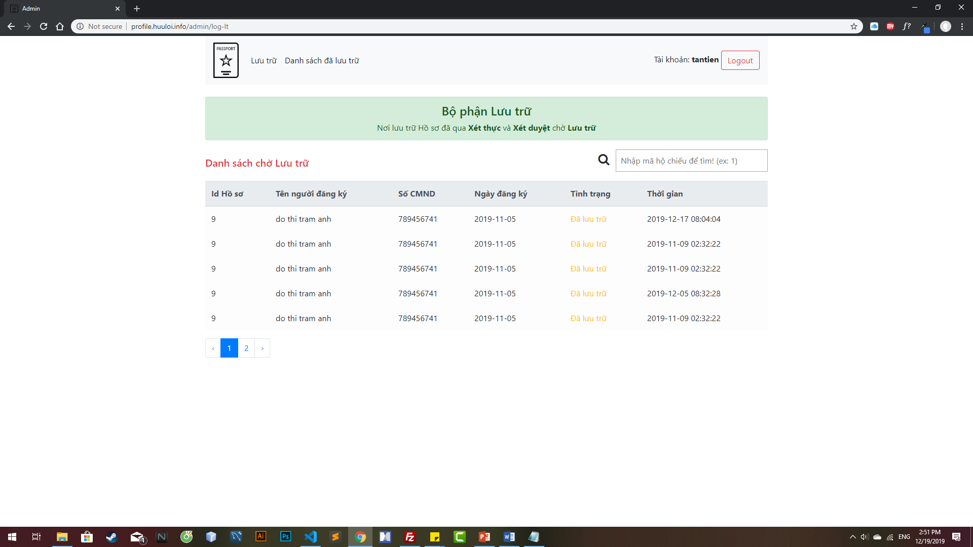

* + - 1. **Tài khoản Giám sát**

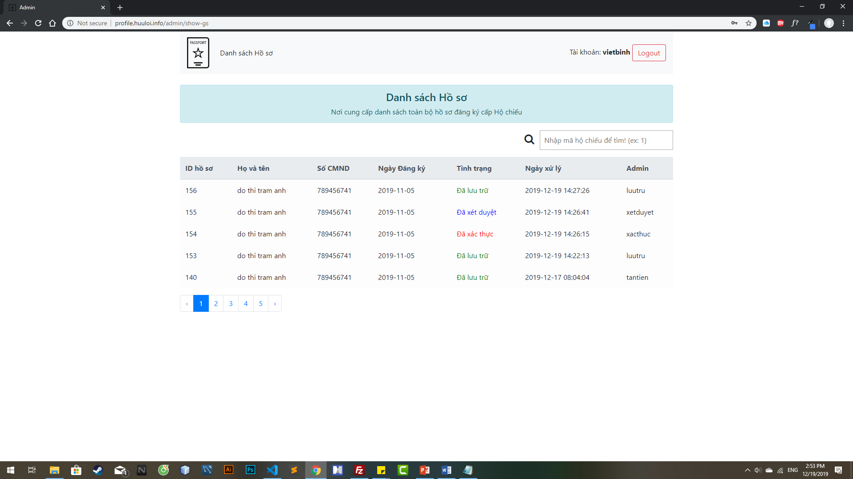

* + - 1. **Tài khoản Tối cao**

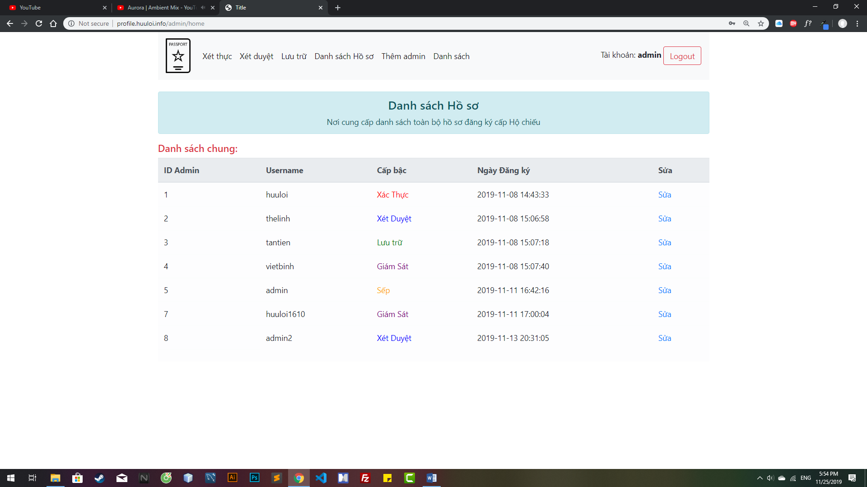

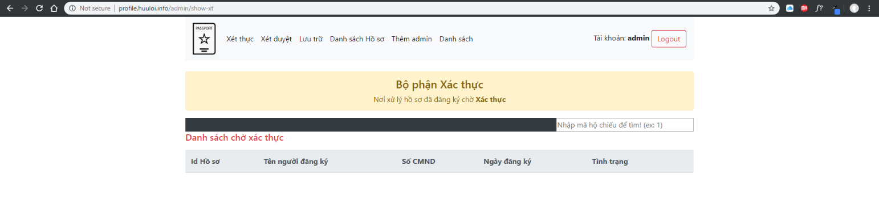

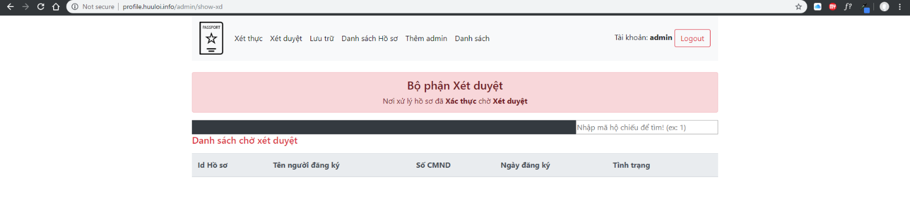

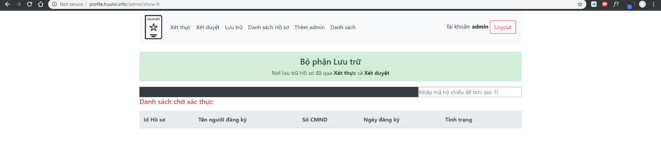

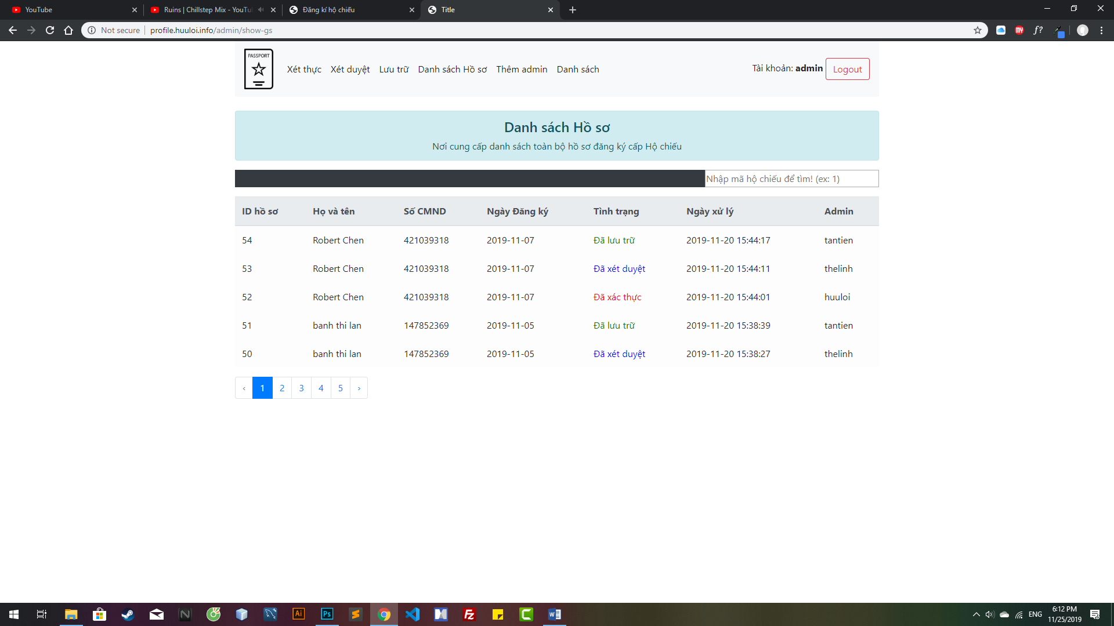

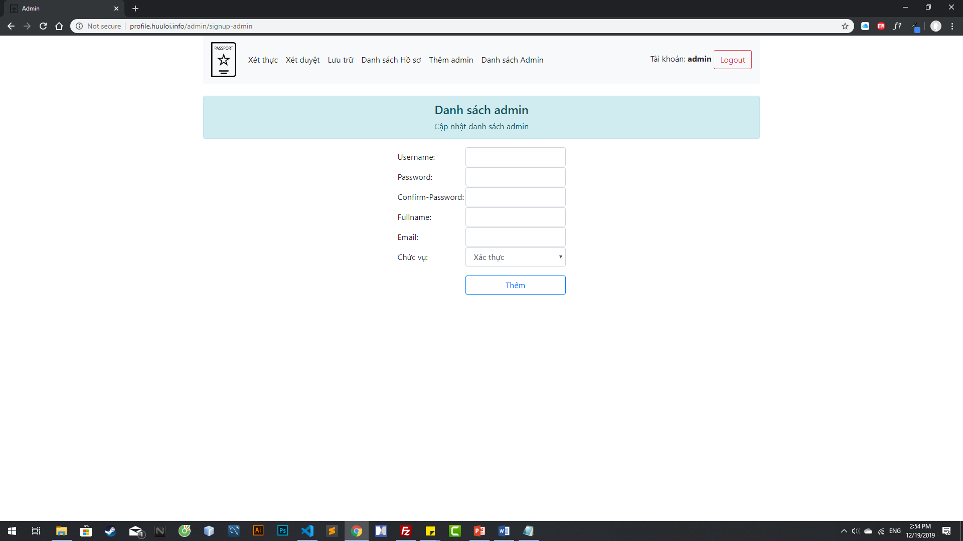

* + 1. **Thiết kế phần khách hàng**
       1. **Trang Chủ**

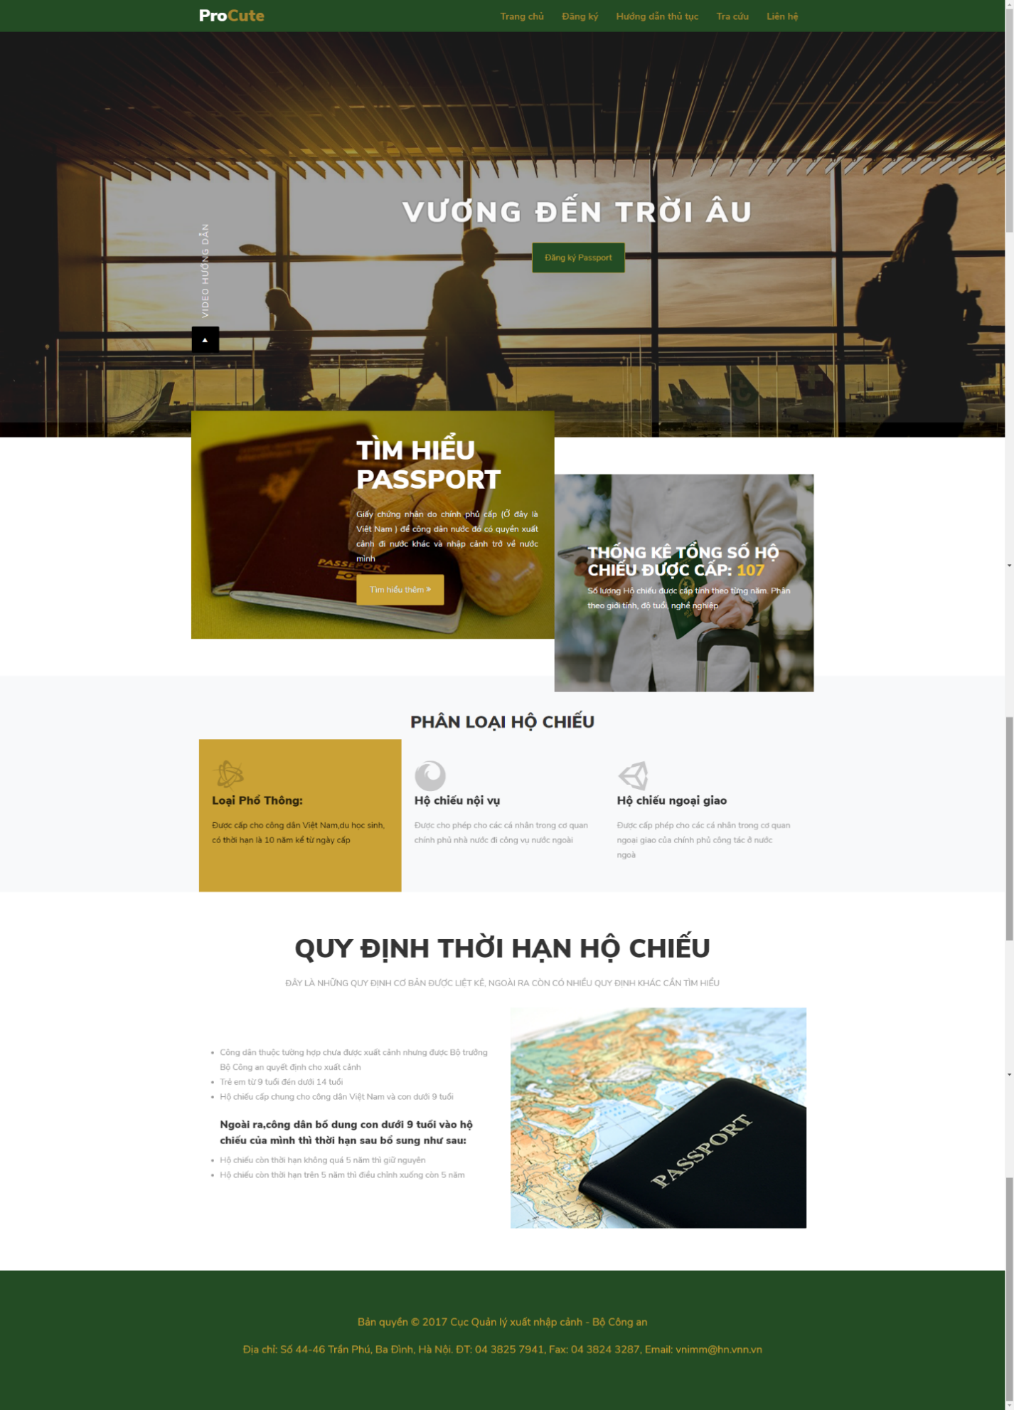

* + - 1. **Trang Đăng ký Hộ chiếu**

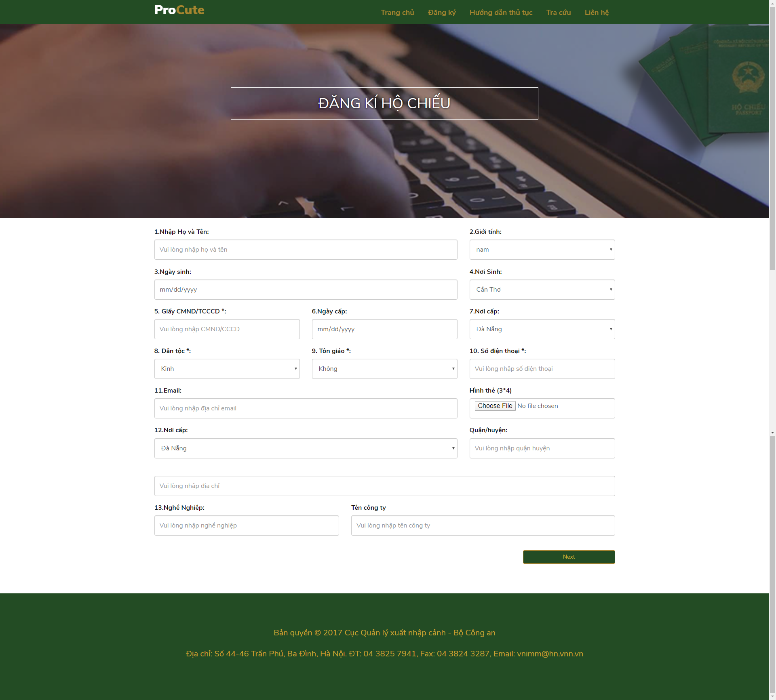

* + - 1. **Trang Hướng dẫn thủ tục làm hộ chiếu**

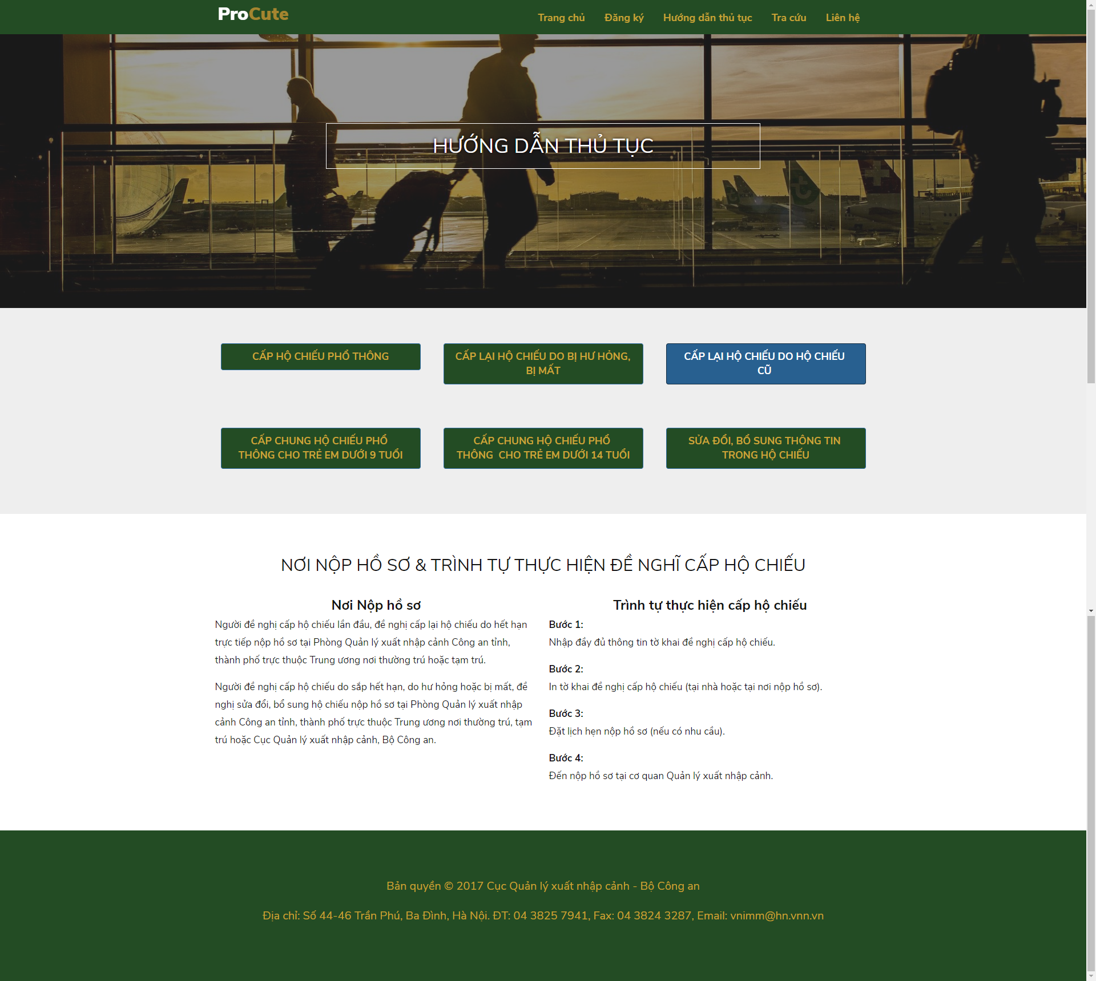

* + - 1. **Trang Liên hệ**

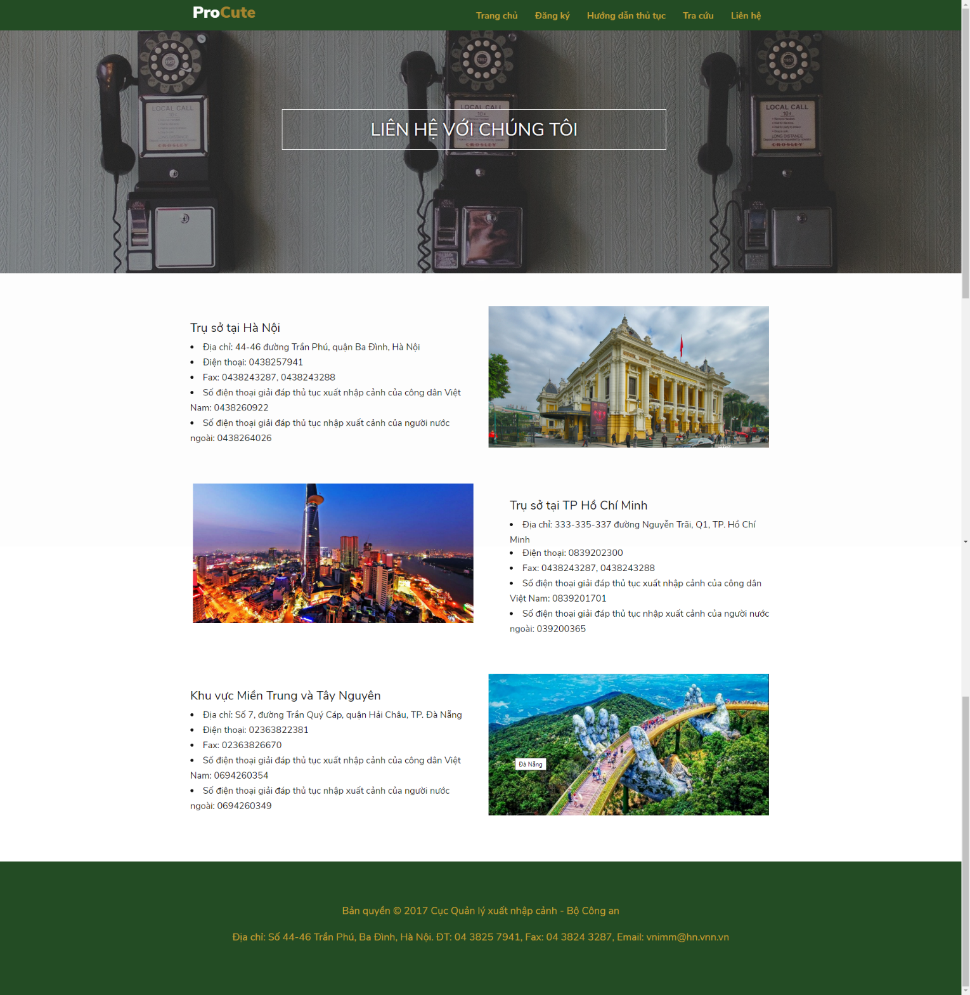

* + - 1. **Trang kiểm tra thông tin**

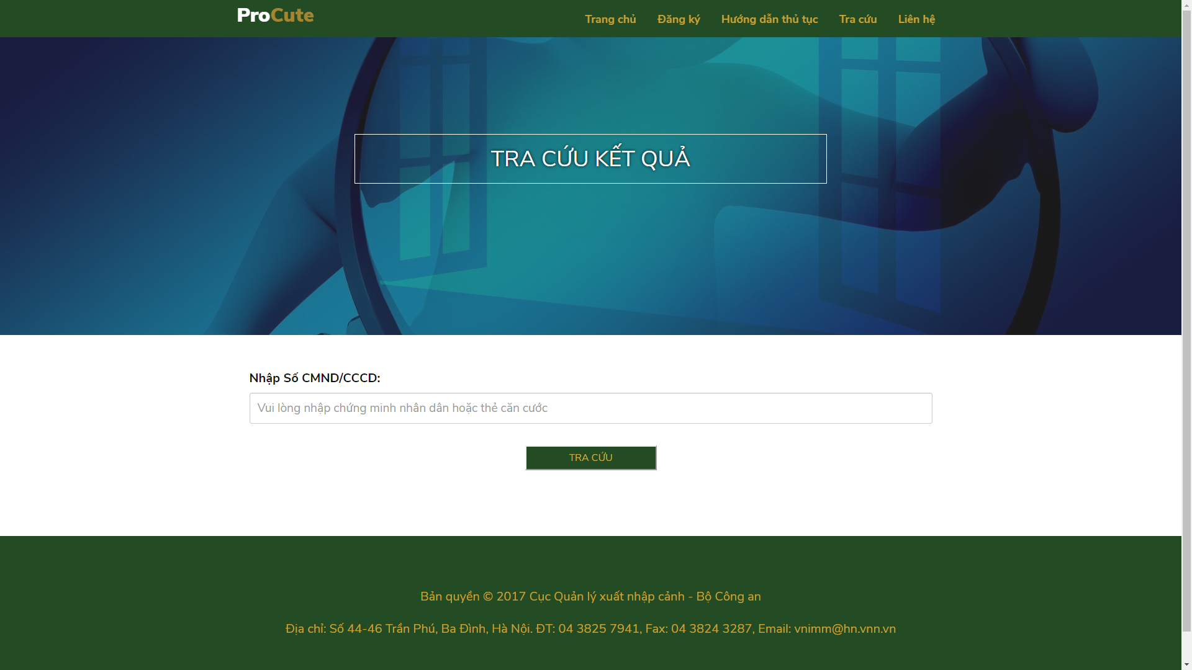

* + - 1. **Trang 404**

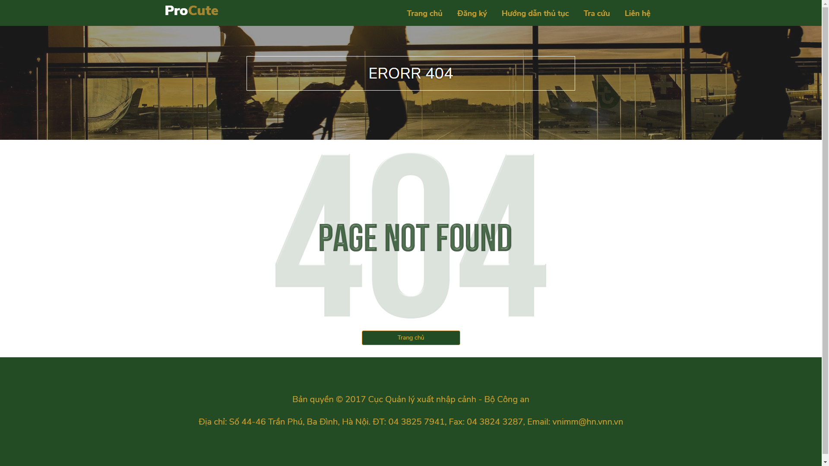

1. **Kiểm lỗi:**

**Kiểm lỗi form Đăng ký Hộ chiếu**

|  |  |  |  |
| --- | --- | --- | --- |
| **STT** | **Tên input** | **Kiểm lỗi** | **Code** |
| 1 | Họ và Tên | Viết hoa chữ cái đầu theo quy tắc họ và tên | (?:[A-Z][a-z]*.{0,2}[a-z]*\s+)+(?:[A-Z][a-z]*.{0,2}[a-z]*) |
| 2 | Giấy CMND/CCCD | Giấy chứng minh dân dân bao gồm 9 chữ số không kí tự đặc biệt | ^\d{9}$ |
| 3 | Số điện thoại | Số điện thoại bao gồm 10 chữ số không kí tự đặc biệt | ^\d{10}$ |
| 4 | Email | Email theo cấu trúc đúng quy định của google bao gồm chữ và số và @ | ^[a-z][a-z0-9_\.]{5,32}@[a-z0-9]{2,}(\.[a-z0-9]{2,4}){1,2}$ |
| 5 | Quận Huyện | Viết hoa chữ cái đầu theo quy tắc tiếng việt | ?:[A-Z][a-z]*.{0,2}[a-z]*) |
| 6 | Địa chỉ | Viết hoa chữ cái đầu theo quy tắc tiếng việt | ?:[A-Z][a-z]*.{0,2}[a-z]*) |
| 7 | Nghề nghiệp | Viết hoa chữ cái đầu theo quy tắc tiếng việt | (?:[A-Z][a-z]*.{0,2}[a-z]*) |
| 8 | Tên công ty | Viết hoa chữ cái đầu theo quy tắc tiếng việt | (?:[A-Z][a-z]*.{0,2}[a-z]*) |
| 9 | Họ và Tên Cha | Viết hoa chữ cái đầu theo quy tắc họ và tên | (?:[A-Z][a-z]*.{0,2}[a-z]*\s+)+(?:[A-Z][a-z]*.{0,2}[a-z]*) |
| 10 | Họ và Tên mẹ | Viết hoa chữ cái đầu theo quy tắc họ và tên | (?:[A-Z][a-z]*.{0,2}[a-z]*\s+)+(?:[A-Z][a-z]*.{0,2}[a-z]*) |
| 11 | Họ và Tên vợ/chồng | Viết hoa chữ cái đầu theo quy tắc họ và tên | (?:[A-Z][a-z]*.{0,2}[a-z]*\s+)+(?:[A-Z][a-z]*.{0,2}[a-z]*) |

1. **Triển khai**

* Đăng ký host
* Upload website lên host
* Export database từ local và import lên host, cập nhật lại database, username và password.
* Đăng ký domain free
* Trỏ domain vào host

KẾT THÚC